- 【984】对数导数 可用于反推原导数，尤其是幂指函数的乘积形式
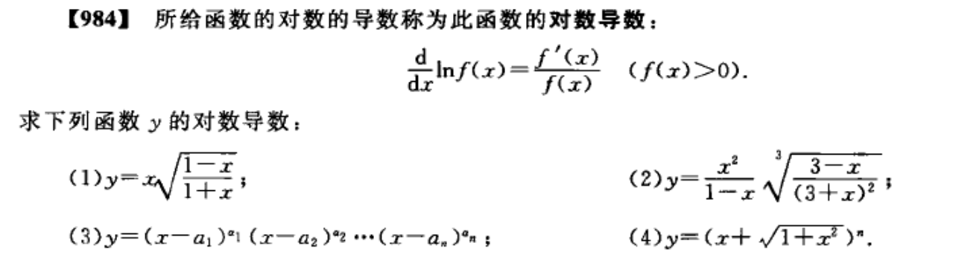
- 【1247】有限增量公式应用
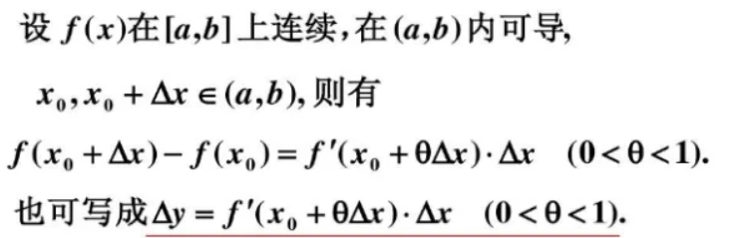
- 【1316】分层次的拉格朗日逆命题
